## Задание 2.1: Расчёт распределения вероятностей и построение графика

1. Исходные данные:  
 - N = 15 — количество абонентов,  
 - V = 2 — количество соединительных линий (СЛ),  
 - a = 0.2 Эрланг — удельная нагрузка от одного абонента на СЛ.

2. Расчёт Пуассоновской нагрузки:  
 Пуассоновская нагрузка рассчитывается по формуле:  
 A = a / (1 - a)  
 Подставляем a = 0.2:  
 A = 0.2 / (1 - 0.2) = 0.25

3. Распределение вероятностей:  
 Вероятности различных состояний занятости каналов находятся как:  
 P(x) = (C * A^x) / Σ(C * A^i), где i изменяется от 0 до V.  
 Здесь C — комбинаторный коэффициент для комбинаций из N по x.

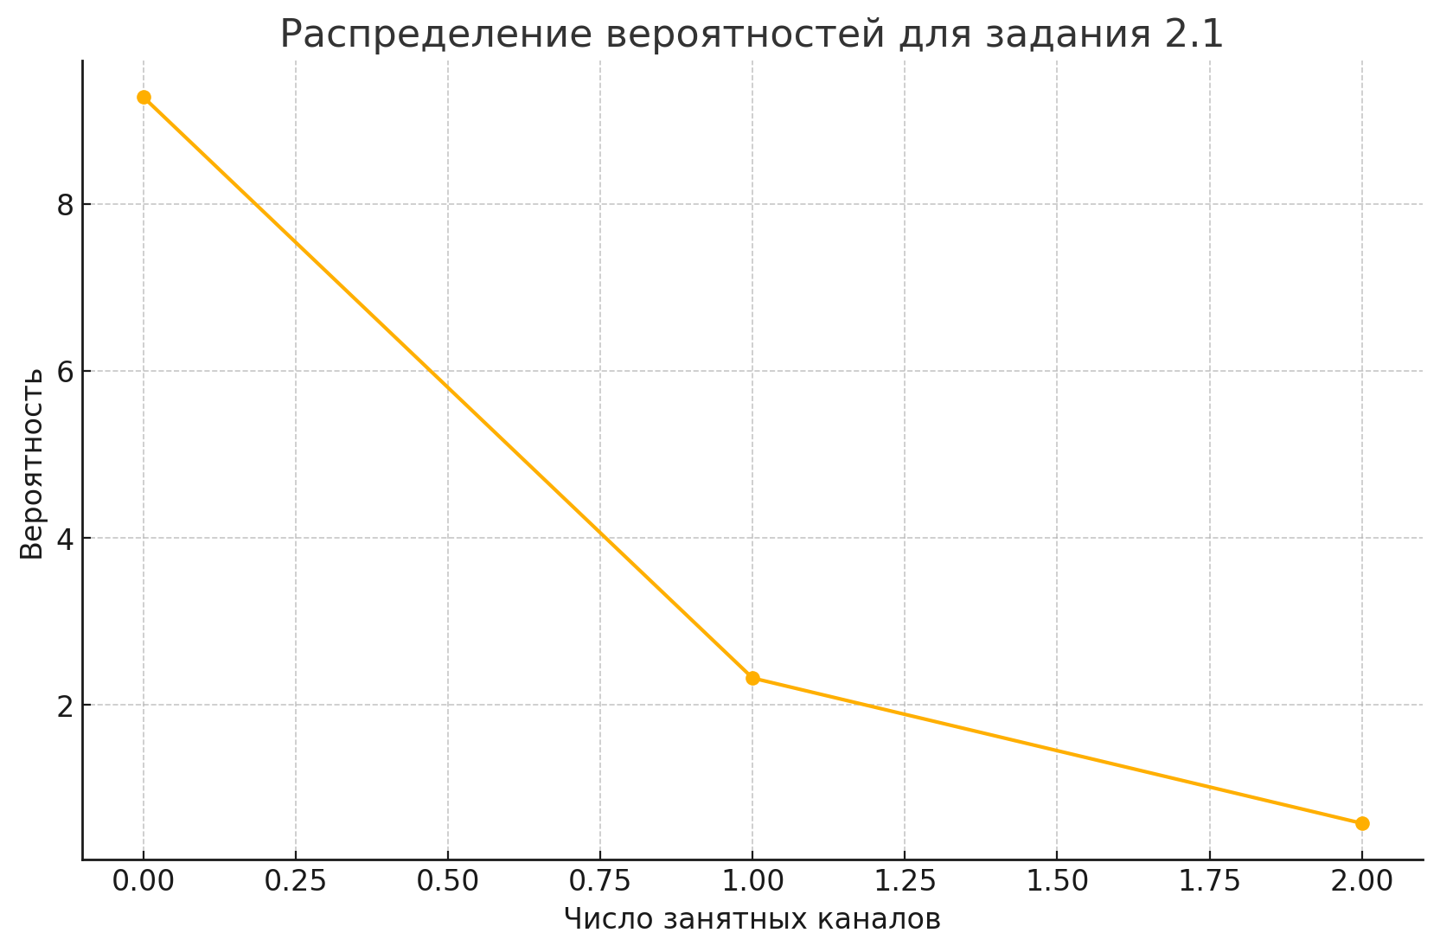

## Задание 2.2: Потери по времени и вызовам

1. Исходные данные:  
 - N = 15,  
 - V = 2,  
 - a = 0.2.

2. Потери по времени:  
 Вероятность потерь по времени P_time соответствует вероятности того, что все каналы заняты, т.е. P(V):  
 P_time = P(V) = 0.5801

3. Потери по вызовам:  
 Потери по вызовам рассчитываются как произведение вероятности занятости всех каналов на удельную нагрузку:  
 P_calls = P(V) * a = 0.5801 * 0.2 = 0.1160

## Задание 2.3: Потери по времени, вызовам и нагрузке

1. Исходные данные:  
 - N = 50,  
 - V = 4,  
 - a = 0.25.

2. Пуассоновская нагрузка:  
 A = a / (1 - a) = 0.25 / (1 - 0.25) = 0.3333

3. Потери по времени:  
 Вероятность потерь по времени P_time определяется аналогично заданию 2.2:  
 P_time = P(V) = 0.7637

4. Потери по вызовам:  
 P_calls = P(V) * a = 0.7637 * 0.25 = 0.1909

5. Потери по нагрузке:  
 Потери по нагрузке рассчитываются как произведение вероятности занятости всех каналов, числа абонентов и удельной нагрузки:  
 P_load = P(V) * N * a = 0.7637 * 50 * 0.25 = 9.5463